Муниципальное бюджетное общеобразовательное учреждение
Центр образования №17

Образовательный проект на тему:
«Учусь, обучая»

Выполнила: учитель английского,
немецкого и русского языков
Шатрова Диана Олеговна

Тула
2023 г.
Э.М. Ремарк: «Наставники, которым
кажется, что они понимают молодежь, -
чистейшие мечтатели. Юность вовсе не
хочет быть понятой, она хочет одного:
оставаться самой собой».

Паспорт проекта

Тип проекта | Стартап (инициативный)
Целевая группа | Наставники учителя и молодые специалисты
Продолжительность | 9 месяцев
Сроки реализации проекта | 2022-2023 год
Нормативная база

Пояснительная записка
Актуальность. Возражение и реализация практики наставничества в образовательных организациях как эффективного механизма повышения качества образования стало одной из масштабных инноваций последних лет. Актуальность внедрения наставничества в систему образования обоснована в Указе Президента РФ «О национальных целях и задачах развития Российской Федерации на период до 2024 года», где сформулирована задача по вовлечению в различные формы наставничества и сопровождения не менее 70% субъектов образовательных отношений. Однако, современные образовательные организации сосредоточены в большей степени на вертикальной модели наставничества «Опытный учитель-молодой учитель», что на наш взгляд может привести к снижению инициативы молодых специалистов. Настоящий проект способствует вовлечению молодых специалистов в обмен опытом и инновационными методическими технологиями с более опытными коллегами.
Проблема: программа наставничества ориентирована на ведущую роль опытного наставника, что может ограничивать инициативу молодого специалиста.
Цель: создать и интегрировать в действующую программу наставничества систему мероприятий, которые позволят молодым учителям предлагать инициативы и делиться своим видением процесса обучения в образовательном учреждении.

Задачи:
- Изучить нормативные документы, регламентирующие модель наставничества в МБОУ «ЦО №17».
- Проанализировать содержание программы и выделить этапы реализации, которые позволяют интегрировать систему мероприятий, ориентированных на поддержание инициативы молодых специалистов.
- Создать систему мероприятий, создающие условия для выражения инициатив молодых специалистов.
- Провести апробацию разработанной системы мероприятий.

Ожидаемые результаты:

- Создание системы мероприятий, создающих условия для выражения инициатив молодых специалистов;
- Повышение мотивации молодых специалистов;
- Совершенствование модели наставничества МБОУ ЦО №17.

Содержание проекта
Программа наставничества – это комплекс мероприятий и формирующих их действий, направленный на организацию взаимоотношений наставника и наставляемого в конкретных формах для получения ожидаемых результатов.
Целью реализации Программы является максимально полное раскрытие потенциала личности наставляемого, необходимое для успешной личной и профессиональной самореализации в современных условиях неопределенности, а также создание условий для формирования эффективной системы поддержки, самоопределения и профессиональной ориентации всех обучающихся в возрасте от шести лет, педагогических работников разных уровней образования и молодых специалистов в МБОУ ЦО №17.
В Программе используются следующие понятия и термины.
Наставничество – универсальная технология передачи опыта, знаний, формирования навыков, компетенций, метакомпетенций и ценностей через неформальное взаимообогащающее общение, основанное на доверии и партнерстве.
Форма наставничества – способ реализации целевой модели через организацию работы наставнической пары или группы, участники которой находятся в заданной обстоятельствами ролевой ситуации, определяемой основной деятельностью и позицией участников.
Программа наставничества – комплекс мероприятий и формирующих их действий, направленный на организацию взаимоотношений наставника и наставляемого в конкретных формах для получения ожидаемых результатов.
Наставляемый – участник Программы наставничества, который через взаимодействие с наставником и при его помощи и поддержке решает конкретные жизненные, личные и профессиональные задачи, приобретает новый опыт и развивает новые навыки и компетенции. В конкретных формах наставляемый может быть определен термином «обучающийся».
Наставник – участник Программы наставничества, имеющий успешный опыт в достижении жизненного, личностного и профессионального результата, готовый и компетентный поделиться опытом и навыками, необходимыми для стимуляции и поддержки процессов самореализации и самосовершенствования наставляемого.
Этапы Программы
Этапы | Мероприятия | Результат
Подготовка условий для запуска Программы | - Создание благоприятных условий для запуска Программы.  - Сбор предварительных запросов от потенциальных наставляемых.  - Выбор аудитории для поиска наставников.  - Информирование и выбор форм наставничества.  - На внешнем контуре информационная работа, направленная на привлечение внешних ресурсов к реализации Программы | Дорожная карта реализации наставничества
Формирование базы наставляемых | Работа с внутренним контуром включает действия по формированию базы из числа:  - обучающихся, мотивированных помочь сверстникам в образовательных, спортивных, творческих и адаптационных вопросах;  - педагогов, заинтересованных в тиражировании личного педагогического опыта и создании продуктивной педагогической атмосферы;  - родителей обучающихся – активных участников родительских или управляющих советов, организаторов досуговой деятельности в образовательной организации и других представителей родительского сообщества с выраженной гражданской позицией | Формирование базы наставников, которые потенциально могут участвовать как в текущей Программе наставничества, так и в будущем
Отбор и обучение наставников | - Выявление наставников, входящих в базу потенциальных наставников, подходящих для конкретной Программы.  - Обучение наставников для работы с наставляемыми | Заполненные анкеты в письменной свободной форме всеми потенциальными наставниками. Собеседование с наставниками. Программа обучения
Формирование наставнических пар/групп | Общая встреча с участием всех отобранных наставников и всех наставляемых.  Внесение сложившихся пар в базу куратора | Сформированные наставнические пары/группы, готовые продолжить работу в рамках Программы
Организация хода наставнической Программы | Закрепление гармоничных и продуктивных отношений в наставнической паре/группе так, чтобы они были максимально комфортными, стабильными и результативными для обеих сторон.  Работа в каждой паре/группе включает: встречу-знакомство, пробную рабочую встречу, встречу-планирование, комплекс последовательных встреч, итоговую встречу | Мониторинг:  сбор обратной связи от наставляемых – для мониторинга динамики влияния Программы на наставляемых;  обратной связи от наставников, наставляемых и кураторов – для мониторинга эффективности реализации Программы
Завершение Программы | - Подведение итогов работы каждой пары/группы.  - Публичное подведение итогов и популяризация практик.  - Подведение итогов Программы | Лучшие практики наставничества.  Поощрение наставников
В целевой модели наставничества выделяется три главные роли:
Куратор – сотрудник образовательной организации, который отвечает за организацию всего цикла Программы наставничества.
Наставник – участник Программы, имеющий успешный опыт в достижении жизненного результата, личностного и профессионального, способный и готовый поделиться этим опытом и навыками, необходимыми для поддержки процессов самореализации и самосовершенствования наставляемого.
Наставляемый – участник Программы, который через взаимодействие с наставником и при его помощи и поддержке решает конкретные жизненные задачи, личные и профессиональные, приобретает новый опыт и развивает новые навыки и компетенции.
Реализация Программы происходит через работу куратора с двумя базами: базой наставляемых и базой наставников. Формирование этих баз осуществляется директором школы, куратором, педагогами, классными руководителями и иными сотрудниками школы, располагающими информацией о потребностях педагогов и подростков – будущих участников программы.
Формы наставничества МБОУ ЦО №17
Исходя из образовательных потребностей МБОУ ЦО №17 Программа предусматривает три формы наставничества: «Ученик – ученик», «Учитель – учитель», «Студент – ученик».
Мы рассмотрим форму наставничества «Учитель-учитель».
Цель: разносторонняя поддержка для успешного закрепления на месте работы молодого специалиста, повышение его профессионального потенциала и уровня, поддержка нового сотрудника при смене его места работы, а также создание комфортной профессиональной среды внутри образовательной организации, позволяющей реализовывать актуальные педагогические задачи на высоком уровне.
Задачи:
- Способствовать формированию потребности заниматься анализом результатов своей профессиональной деятельности.
- Развивать интерес к методике построения и организации результативного учебного процесса.
- Ориентировать начинающего педагога на творческое использование передового педагогического опыта в своей деятельности.
- Прививать молодому специалисту интерес к педагогической деятельности в целях его закрепления в образовательной организации.
- Ускорить процесс профессионального становления педагога.
Ожидаемый результат:
- Высокий уровень включенности молодых специалистов и новых педагогов в педагогическую работу и культурную жизнь школы.
- Усиление уверенности в собственных силах и развитие личного творческого и педагогического потенциала.
- Улучшение психологического климата в школе.
- Повышение уровня удовлетворенности собственной работой и улучшение психоэмоционального состояния специалистов.
- Рост числа специалистов, желающих продолжить свою работу в коллективе школы.
- Сокращение числа конфликтов с педагогическим и родительским сообществами.
- Рост числа собственных профессиональных работ (статей, исследований, методических практик молодого специалиста и т. д.).
Характеристика участников
Наставник | Наставляемый
Опытный педагог, имеющий профессиональные успехи (победитель различных профессиональных конкурсов, автор учебных пособий и материалов, ведущий вебинаров и семинаров).  Опытный педагог одного и того же предметного направления, что и молодой учитель, способный осуществлять всестороннюю методическую поддержку преподавания отдельных дисциплин.  Педагог, склонный к активной общественной работе, лояльный участник педагогического и школьного сообществ.  Педагог, обладающий лидерскими, организационными и коммуникативными навыками, хорошо развитой эмпатией | Молодой специалист с опытом работы от 0 до 3 лет, испытывающий трудности с организацией учебного процесса, с взаимодействием с обучающимися, другими педагогами, родителями.  Специалист, находящийся в процессе адаптации на новом месте работы, которому необходимо получать представление о традициях, особенностях, регламенте и принципах образовательной организации.  Педагог, находящийся в состоянии эмоционального выгорания, хронической усталости
Формы взаимодействия наставников и наставляемых
Форма | Цель
«Опытный педагог – молодой специалист» | Поддержка для приобретения необходимых профессиональных навыков и закрепления на месте работы
«Опытный классный руководитель – молодой специалист» | Поддержка для приобретения необходимых профессиональных навыков в работе с классным коллективом и закрепления на месте работы
«Лидер педагогического сообщества – педагог, испытывающий проблемы» | Реализация психоэмоциональной поддержки, сочетаемой с профессиональной помощью по приобретению и развитию педагогических талантов и инициатив
«Педагог новатор – консервативный педагог» | Помощь в овладении современными программами, цифровыми навыками, ИКТ-компетенциями
«Опытный предметник – неопытный предметник» | Методическая поддержка по конкретному предмету
Механизм реализации
Этапы реализации | Мероприятия
Представление программ наставничества в форме «Учитель – учитель» | Педагогический совет.  Методический совет
Отбор наставников из числа активных и опытных педагогов и педагогов, самостоятельно выражающих желание помочь педагогу | Анкетирование. Использование базы наставников
Обучение наставников | Обучающий семинар
Отбор педагогов, испытывающих профессиональные проблемы, проблемы адаптации и желающих добровольно принять участие в Программе наставничества | Анкетирование. Листы опроса. Использование базы наставляемых
Формирование пар, групп | Методический совет
Повышение квалификации наставляемого, закрепление в профессии. Творческая деятельность. Успешная адаптация | Тестирование. Проведение мастер-классов, открытых уроков
Рефлексия реализации формы наставничества | Анализ эффективности реализации Программы
Наставник получает уважаемый и заслуженный статус | Поощрение на педагогическом совете или методическом совете школы

ДОРОЖНАЯ КАРТА
апробации целевой модели наставничества («учитель-учитель»)
в МБОУ ЦО №17

Мероприятие | Сроки | Ответственные | Результат
Этап 1. Подготовка условия для реализации целевой модели наставничества

Участие в информационно-методических семинарах, организованных управлением образования и муниципальной методической службой | Апрель-май  2022 | Администрация  МБОУ ЦО №17 | Приказы об апробации целевой модели наставничества в МБОУ ЦО №17;  Положение о наставничестве;  мотивация наставников и куратора;  методические материалы для апробации целевой модели наставничества
Изучение методологии программы наставничества и методических рекомендаций, подготовленных на федеральном, региональном и муниципальном уровне | Апрель-май  2022 | Администрация  МБОУ ЦО №17
Определение цели, задач и форм наставничества, ожидаемых результатов | Апрель-май  2022 | Администрация  МБОУ ЦО №17
Выбор и назначение куратора работы по апробации целевой модели наставничества | Апрель-май  2022 | Администрация  МБОУ ЦО №17
Нормативно-правовое оформление целевой модели наставничества, форм отчетности участников реализации проекта, разработка и утверждение Положения о наставничестве | Апрель-май  2022 | Заместитель директора по УВР Галкина Н.А.
Выбор (поиск) и разработка методических материалов для сопровождения наставнической деятельности (памятки, сценарии встреч, рабочие тетради и другие) | Май-июнь  2022 | Заместитель директора по УВР Галкина Н.А.
Информирование педагогического сообщества образовательной организации апробации целевой модели наставничества | Апрель-май  2022 | Заместитель директора по УВР Галкина Н.А.
Проведение анкетирования среди педагогов, привлекаемых к участию в апробации целевой модели наставничества. Сбор согласий на сбор и обработку персональных данных от участников программы | Сентябрь 2022 | Заместитель директора по УВР Галкина Н.А.
Этап 2. Формирование базы наставляемых

Сбор дополнительной информации о запросах наставляемых (педагоги) и третьих лиц (администрация). | Август-сентябрь 2022 | Заместитель директора по УВР Галкина Н.А. | Перечень лиц, желающих иметь наставников;  Анкеты для анализа потребностей в развитии наставляемых
Анализ полученных от наставляемых и третьих лиц (администрация школы) данных.Формирование базы наставляемых | Август-сентябрь 2022 | Заместитель директора по УВР Галкина Н.А.
Выбор форм наставничества, реализуемых в рамках текущей целевой модели наставничества «учитель-учитель» | Август-сентябрь 2022 | Заместитель директора по УВР Галкина Н.А.
Этап 3. Формирование базы наставников

Оценка участников-наставляемых по заданным параметрам, необходимым для будущего сравнения и мониторинга влияния программ на всех участников | Сентябрь-декабрь 2022 | Заместитель директора по УВР Галкина Н.А. | Электронная база наставников; формирование портфолио наставников;  Анкеты-опросы «Чем я могу быть полезен в качестве наставника?»; анкеты для анализа потребностей в развитии наставников
Проведение анкетирования среди потенциальных наставников, привлекаемых к участию в апробации целевой модели наставничества. Сбор согласий на сбор и обработку персональных данных | Сентябрь-декабрь 2022 | Заместитель директора по УВР Галкина Н.А.
Анализ заполненных анкет потенциальных наставников и сопоставление данных с анкетами наставляемых. Формирование базы наставников | Сентябрь-декабрь 2022 | Заместитель директора по УВР Галкина Н.А.
Оценка участников-наставников по заданным параметрам, необходимым для будущего сравнения и мониторинга влияния программ на всех участников | В течение всего приода | Заместитель директора по УВР Галкина Н.А.
Проведение собеседования с наставниками | В течение всего периода | Заместитель директора по УВР Галкина Н.А.
Этап 4. Обучение наставников

Выбор организаций дополнительного профессионального образования и курсов (обучающих семинаров) и методических материалов для проведения обучения наставников | Май  2022 | Заместитель директора по УВР Галкина Н.А. | Приобретение профессиональных компетентностей, необходимых для осуществления наставнической деятельности;  Сертификаты (свидетельства) о тематической профессиональной подготовке
Обучение наставников | Июнь-август  2022 | Заместитель директора по УВР Галкина Н.А.
Этап 5. Формирование пар (групп) наставников и наставляемых

Организация групповой встречи наставников и наставляемых | Сентябрь  2022 | Заместитель директора по УВР Галкина Н.А. | Формирование наставнических пар (групп);  планы индивидуального развития наставляемых (в том числе – индивидуальные траектории обучения);  памятки для наставляемых
Проведение анкетирования на предмет предпочитаемого наставника/наставляемого после завершения групповой встречи | Сентябрь  2022 | Заместитель директора по УВР Галкина Н.А.
Анализ анкет групповой встречи и соединение наставников и наставляемых в пары (группы) | Сентябрь  2022 | Заместитель директора по УВР Галкина Н.А.
Информирование участников о сложившихся парах (группах). Закрепление пар (групп) распоряжением руководителя образовательной организации | Сентябрь  2022 | Заместитель директора по УВР Галкина Н.А.
Этап 6. Организация работы наставнических пар (групп)
Проведение первой, организационной, встречи наставника и наставляемого (группы наставляемых) | Сентябрь 2022 | Куратор, наставники | Собственно наставническая деятельность.  Анкета обратной связи для промежуточной оценки эффективности работы групп
Проведение второй, пробной рабочей, встречи наставника и наставляемого (группы наставляемых) | Декабрь 2022 | Куратор, наставники
Проведение встречи-планирования рабочего процесса в рамках программы наставничества с наставником и наставляемым (группой наставляемых) | Декабрь 2022 | Куратор, наставники
Регулярные встречи наставника и наставляемого (группы наставляемых) | В течение всего периода | Куратор, наставники
Сроки сбора обратной связи от участников программы наставничества | Январь-март2023 | Заместитель директора по УВР Галкина Н.А.
Проведение заключительной встречи наставника и наставляемого (группы наставляемых) | Апрель 2023 | Куратор, наставники
Проведение групповой заключительной встречи всех пар и групп наставников и наставляемых | Апрель  2023 | Заместитель директора по УВР Галкина Н.А.
Этап 7. Завершение работы по внедрению проекта наставничества

Анкетирование участников. Проведение мониторинга личной удовлетворенности участием в апробации целевой модели наставничества | Март-апрель 2023 | Куратор, наставники | Анкеты удовлетворенности наставников и наставляемых организацией программы наставничества;  отчет по итогам наставнической программы (включая отчеты наставников и куратора);  поощрение участников наставнической деятельности;  предоставление публичного отчета об апробации целевой модели наставничества
Приглашение на торжественное мероприятие всех участников программы наставничества, специалистов управления образования, представителей МКУ «Центр развития образования», представителей иных образовательных организаций | Май 2023 | Администрация
Проведение торжественного мероприятия для подведения итогов апробации целевой модели наставничества и награждения лучших наставников | Май 2023 | Администрация
Проведение мониторинга качества апробации целевой модели наставничества | Март-апрель 2023 | Администрация
Оценка участников по заданным параметрам, проведение второго, заключающего этапа мониторинга влияния программ на всех участников | Апрель 2023 | Администрация
Оформление итогов и процессов совместной работы в рамках апробации целевой модели наставничества | Май 2023 | Заместитель директора по УВР Галкина Н.А.
Публикация результатов апробации целевой модели наставничества, лучших наставников, кейсов на сайте образовательной организации | Май 2023 | Заместитель директора по УВР Галкина Н.А.
Внесение данных об итогах апробации целевой модели наставничества в базу наставников и базу наставляемых | Май  2023 | Заместитель директора по УВР Галкина Н.А.

Мы разработали мероприятия, которые внедрили в основную систему реализации наставничества в МБОУ ЦО№17 и на период с августа 2022 года по февраль 2023 года проводим апробацию.
Интеграция мероприятий, повышающих инициативу молодых специалистов и способствующих обмену опытом между наставником и наставляемым
Мероприятие | Сроки | Форма мероприятия | Результат
Этап 2. Формирование базы наставляемых
Выбор форм наставничества, реализуемых в рамках текущей целевой модели наставничества «учитель-учитель» | Август-сентябрь 2022 | Обсуждение форм наставничества в формате «Круглый стол» и создание клуба «Мы вместе». | Молодые специалисты участвуют в выборе формы наставничества и вносят свои предложения по реализации данной модели.  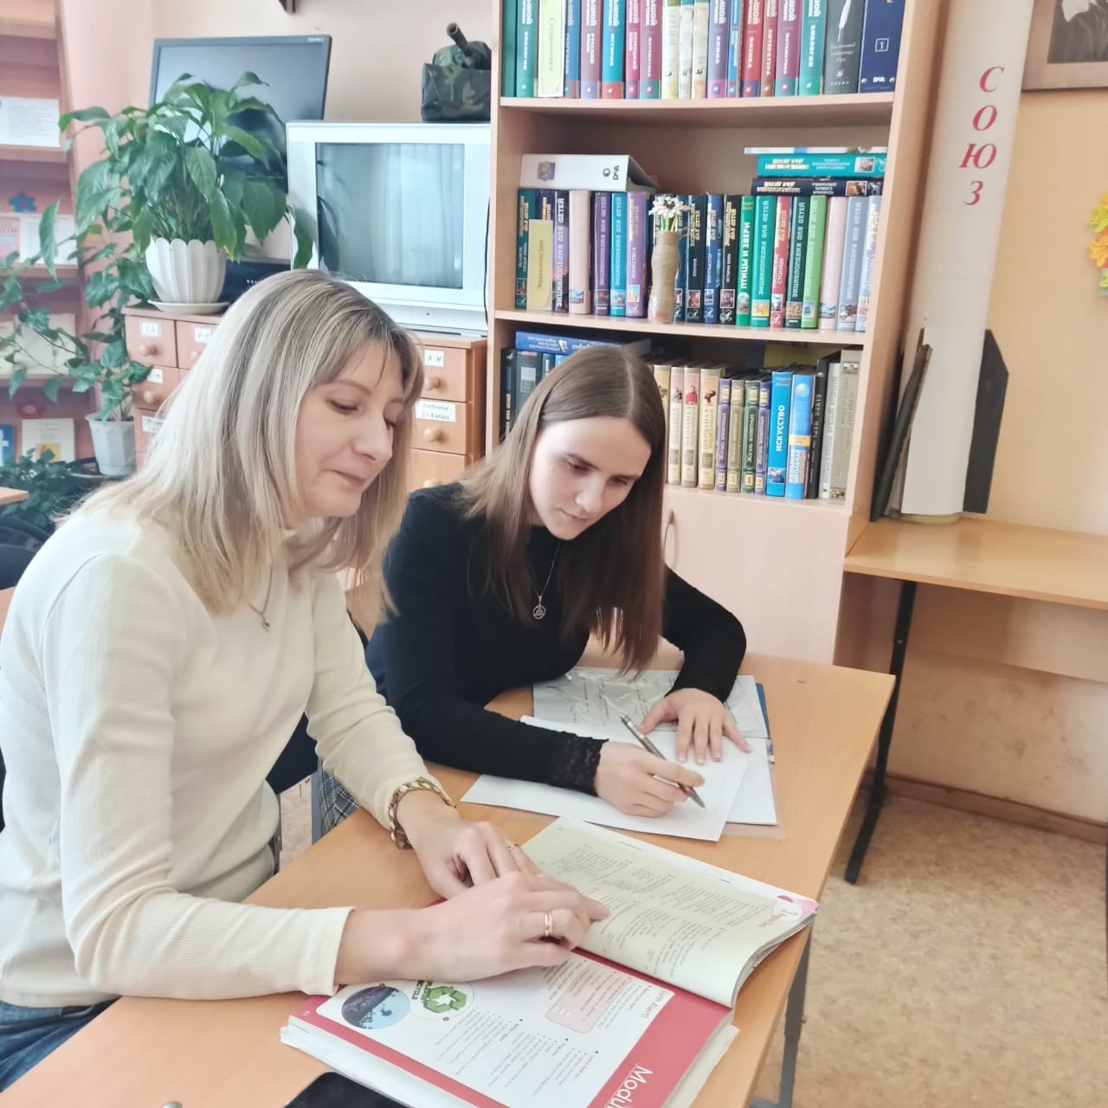
Этап 6. Организация работы наставнических пар (групп)
Проведение первой, организационной, встречи наставника и наставляемого (группы наставляемых) | Сентябрь 2022 | Молодой специалист готовит представление-визитку. | Молодой специалист анализирует свои сильные и слабые стороны, знакомится с коллективом.
Проведение встречи-планирования рабочего процесса в рамках программы наставничества с наставником и наставляемым (группой наставляемых) | Декабрь-январь 2022 | Мероприятие «Нас учат по-новому». Молодые учителя рассказывают об инновационных технологиях и методиках, которые изучали в вузах и сравнивают их жизнеспособность в реалиях школы. Вносят предложения по использованию тех или иных технологий на своих предметах.  Мероприятие «Тренды и хайп: что вы знаете о современной молодежи?» | Молодые специалисты делятся своими знаниями в области современной методики и педагогики и получают обратную связь от опытных учителей.  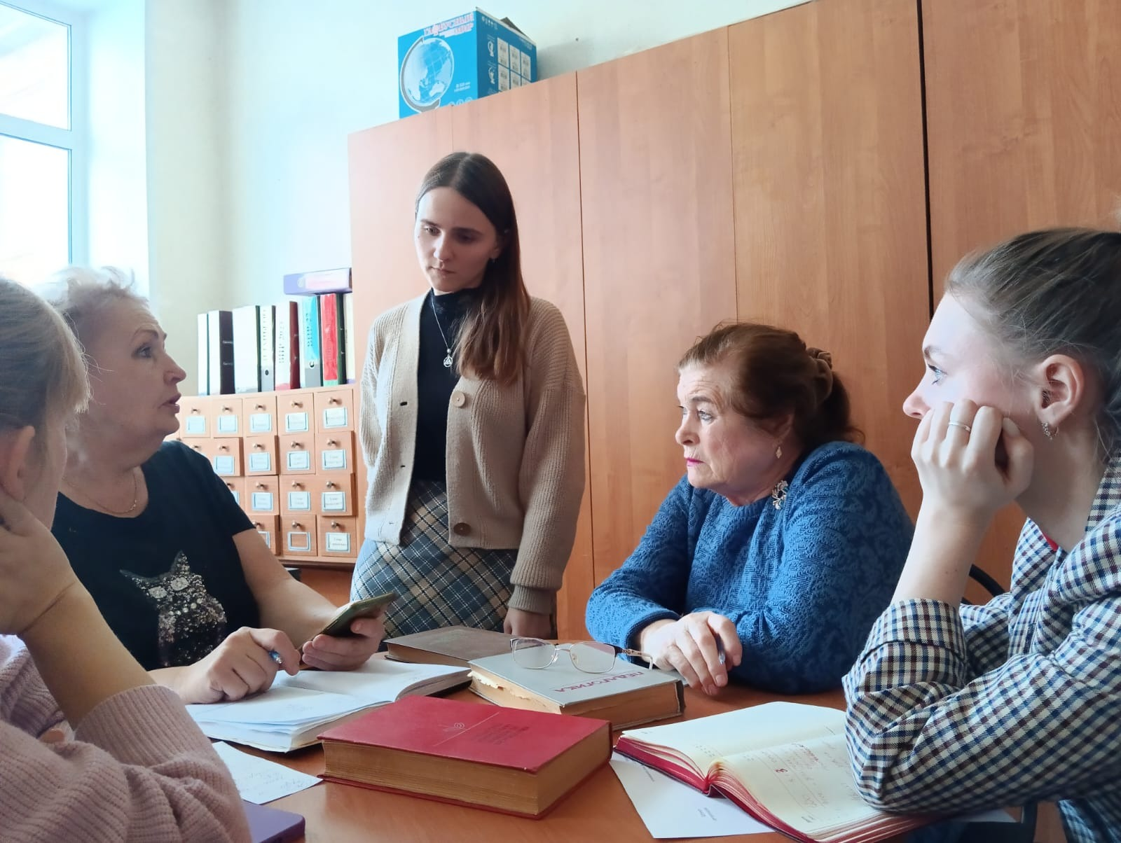  Молодые учителя рассказывают о своих наблюдениях о современных молодежных направлениях и веяниях, делятся своими идеями по использованию интересов школьников, выделяют группы риска и вредные тенденции.  Молодые учителя учатся критически относится к своей деятельности, опытные педагоги получают свежий взгляд на свою педагогическую деятельность.
Проведение заключительной встречи наставника и наставляемого (группы наставляемых) | Апрель 2023 | Мероприятие «Педагогические игры». Группа молодых учителей и наставников демонстрируют педагогическое мастерство и оценивают уроки друг друга в баллах, комментируя сильные и слабые стороны.
Этап 7. Завершение работы по внедрению проекта наставничества

Анкетирование участников. Проведение мониторинга личной удовлетворенности участием в апробации целевой модели наставничества | Май 2023 | Тимбилдинг мероприятие «Мы вместе». Встреча наставников и наставляемых в неформальной обстановке на природе, проведение анкетирования и обсуждение проделанной работы. | Анкеты удовлетворенности наставников и наставляемых организацией программы наставничества;  Осознание молодым учителем себя в качестве члена коллектива.
Полученные результаты.
В МБОУ ЦО №17 в 2022 году насчитывалось 3 молодых специалиста - вчерашние выпускницы Тульского государственного университета имени Л.Н. Толстого Анна Юрьевна Илюшина, учитель начальных классов, Диана Олеговна Шатрова, учитель английского и немецкого языков, и студентка пятого курса университета Авдеева Мария Юрьевна, учитель биологии.
Клуб «Мы вместе» насчитывает 7 участников: три пары «наставник-наставляемый» и председатель - заместитель директора Надежда Алексеевна Галкина. Клубный день-понедельник. Два раза в месяц проходят собрания в сокращенном составе (только наставники), два раза - в полном. Каждый из наставников ведет дневник, в который записывает все, что видит в течение недели, опекая своего наставляемого на уроках, на внеурочной деятельности, на переменах, в столовой, в раздевалке. На собраниях молодые специалисты получают обратную связь и полезные комментарии, но также предлагают свои идеи по оптимизации процесса обучения.
Проведенные мероприятия позволили научить молодых специалистов под руководством наставников выражать свою инициативу и добавили уверенности в коллективе. Мониторинг проблем, которые встречает молодой специалист в сентябре 2022 г. и на февраль 2023 показал следующие результаты: неудовлетворенность своими достижениями среди молодых специалистов снизалась, по сравнению с началом года, улучшилось взаимодействие с коллегами и обучающимися.

